一、單選題35題，每題2分，不倒扣。
01. 微行星體互相撞擊 固體地球內部形成分層構造 星雲聚集 火山噴發形成地球原始大氣 核心形成恆星，請將以上~關於原始地球的形成過程依序排列。
(A) (B) (C) (D)。
02. 以下關於地球大氣中氧氣來源與發展之敘述：①約 35 億年前，藉分解含硫的細菌，部份發展出行光合作用能力，製造出氧氣；②最初，氧與矽離子結合成氧化矽；③約 20 億年前，氧氣累積速率開始增快；在約 6 億年前，高空形成臭氧層，吸收紫外線，保護植物成功登陸；④陸上植物大量繁殖，氧氣濃度增加到一定值，大氣組成穩定至今。以上①②③④四小段敘述中，哪一小段是錯誤的？ (A)④ (B)③ (C)② (D)① 。
03. 太陽系原始星雲中的氣體和塵埃為何會分布在星雲的外圍？
(A)因星雲冷凝時的分異作用 (B)受太陽風的吹拂 (C)宇宙中其他恒星的萬有引力吸引 (D)星雲自轉的離心力所旋出。
04. 甲：萬有引力，乙：靜電力，丙：熱膨脹壓力，丁：離心力，請問太陽的穩定結構是因為哪兩種力平衡的結果？(A)甲乙 (B)甲丙 (C)乙丙 (D)乙丁。
05. 地球早期大氣中二氧化碳如何移出？
(A)逃逸入太空 (B)溶於海中 (C)光分解 (D)被植物吸收。
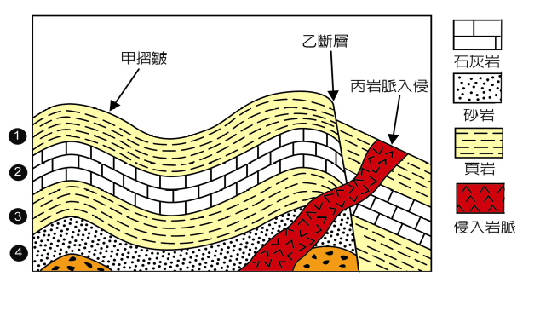
06. 地球形成後，物質的分異方式為
(A)矽鋁等物質下沉到核心、鐵鎂類等物質上升為地函地殼 (B)碳酸鹽類物質下沉到核心、磷酸鹽類物質上升為地函地殼 (C)鐵鎳等物質下沉到核心、矽酸鹽類物質上升為地函地殼 (D)矽酸鹽類物質下沉到核心、碳酸鹽類物質上升為地函地殼。
07. 右圖為某一地區的地層剖面圖，請問下列地層事件 何者發生最晚？ (A)甲褶皺 (B)乙斷層 (C)丙岩脈 (D)砂岩沉積
08. U²³⁸的半衰期為 7 億年，某一個岩石U²³⁸，因衰變為原有的時，則岩石距今約在多少年前生成？
(A) 7 億年 (B) 14 億年 (C) 21 億年 (D) 28 億年。
09. 關於地球的形成過程，下列何者錯誤？
(A)原始的地球同太陽一般，為一團火球 (B)因為物質的分異作用，造成地球內部的分層現象 (C)密度較大的物質下沉到地球內部 (D)地球的分層約需一億年的時間。
10. 臭氧層是大氣層中保護地球上的生物免受紫外線侵襲的最重要一層。請問臭氧層形成於何時？ (A)三十億 (B)二十億 (C)十億 (D)六億 年前。
11. 沼澤溼地等含碳淤泥內，容易因細菌作用而產生哪一種氣體？
(A)甲烷 (B)氧 (C)氦 (D)氮。
12. 下列關於地球本身的回饋平衡機制比對，何者錯誤？
(A)二氧化碳溶解於海水中←→火山噴發釋出二氧化碳 (B)氧與鐵離子形成氧化鐵沈澱←→岩石風化作用釋放氧氣至大氣中 (C)沼澤溼地的甲烷氧化消耗大氣中的氧←→植物行光合作用釋放出氧 (D)生物固碳儲存於地層中←→自然森林大火產生二氧化碳。
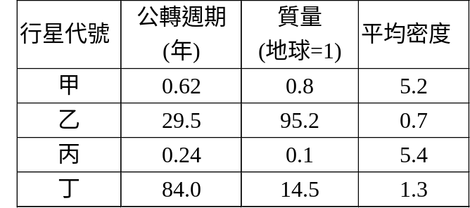13. 參考右表中的資料，下列敘述何者正確？
(A)甲與乙是類地行星，丙與丁是類木行星 (B)丙與丁是類地行星，甲與乙是類木行星 (C)甲與丙是類地行星，乙與丁是類木行星 (D)乙與丁是類地行星，甲與丙是類木行星。
14. 有關溫室效應，下列哪一項敘述是引起地球表面溫度逐漸升高的主要理由？
(A)大氣中的二氧化碳大量吸收陽光中能量較大的紫外線 (B)大氣中的二氧化碳大量吸收紅外線，減少地球表面的熱能散逸至太空中 (C)陽光中的紫外線破壞大氣中的臭氧層 (D)因臭氧層的破洞，陽光中的紫外線能直接照射在地球表面。
15. 過去的三十五億年間，地球的平均溫度一直維持在何種溫度內？
(A) 0℃～10℃ (B) 5℃～15℃ (C) 10℃～20℃ (D) 15℃～25℃。
16. 由於太陽系中哪一顆行星的龐大引力，可以吸走大多數的隕石，使地球避免受到太多隕石的碰撞？ (A)水星 (B)金星 (C)火星 (D)木星。
17. 有關月球扮演『地球生命發展』關鍵角色的敘述，下列何者正確？
①月球繞行地球→幫助穩定地球自轉軸在太陽系的方向→氣候不致惡劣變遷
②地月引潮力作用→地球自轉速率變化微小→氣候不致惡劣變化
③月球造成地球大規模潮汐→地球早期旺盛的潮汐、洋流→刺激物種演化
④地月引力作用→地球公轉速率變化微小→氣候變化小
(A)① ② ③ (B)② ③ ④ (C)① ③ ④ (D)① ② ③ ④。
18. 西元 1908 年 6 月 30 日西伯利亞貝加爾湖西北 800 公里處森林 2200 平方公里成扇形向外倒伏(稱為通古斯事件)，其原因較被大部分科學家相信的是
(A)發生地震 (B)隕石撞擊 (C)火山爆發 (D)核彈試爆。
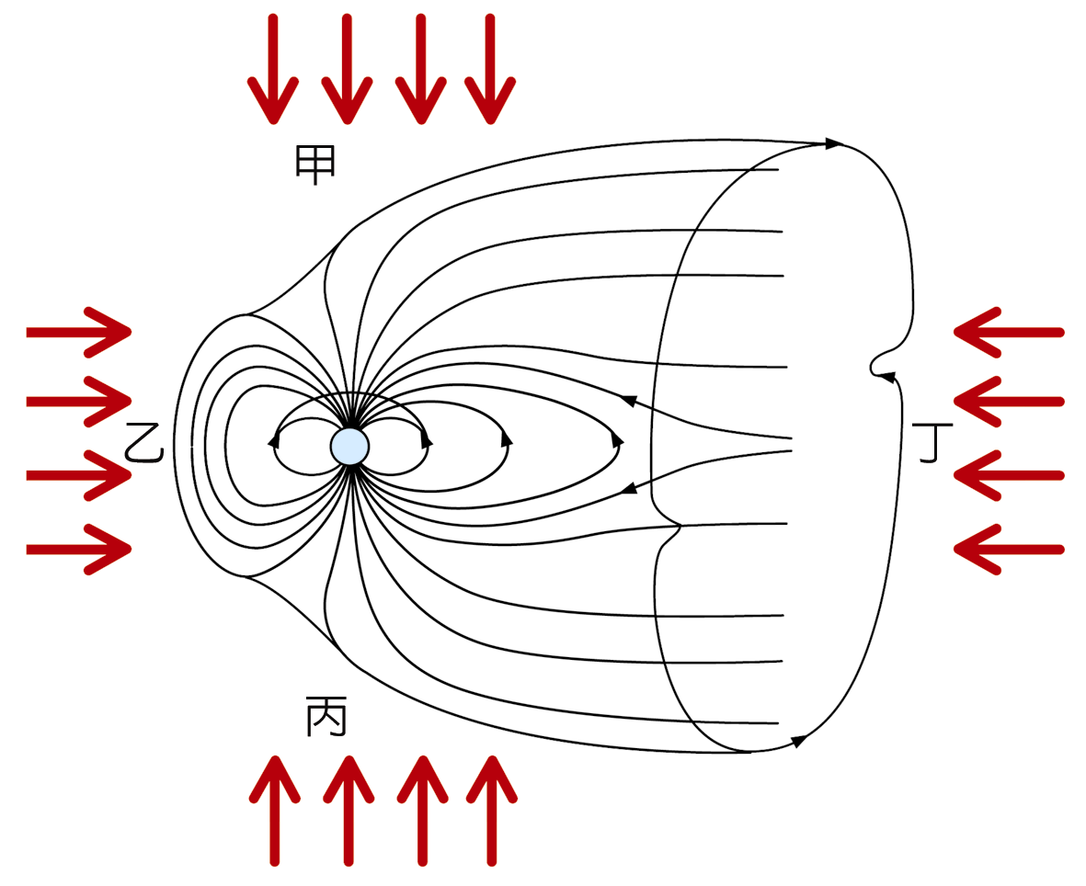
19. 地球大氣帶電的原因：大氣被
(A)來自外太空的宇宙射線撞擊而游離 (B)地球磁場感應形成 (C)太陽風帶到地表形成 (D)火山噴發帶來的地熱能量加熱而游離。
20. 右圖一為地球及地球磁層示意圖，請問圖中太陽風的來向為何處？ (A)甲 (B)乙 (C)丙 (D)丁。
21. 有關磁層的敘述，下列何者錯誤？ (A)太陽活動激烈時，會影響磁層並引發磁爆 (B)在磁層外側太陽風受激而發光就是所謂的極光 (C)太陽風被磁層所阻礙，所以不能直接進入大氣層 (D)太陽系中的行星，除了地球有磁場外，尚有其他行星形成磁層。
22. 范艾倫帶位於下列何層中？ (A)電離層 (B)平流層 (C)中氣層 (D)增溫層 (E)磁層。
23. 高穿透力的宇宙射線不斷自外太空進入地球，人體若輻射過量時會誘發癌症，其中較低能量的宇宙射線是來自於？
(A)超新星爆炸 (B)黑洞 (C)星系間的碰撞 (D)太陽表面的猛烈爆發。
24. 太陽最外層大氣稱為 (A)對流層 (B)日冕 (C)輻射層 (D)色球層。
25. 下列的太陽大氣表層結溝中，何者的溫度最高？ (A)光球層 (B)色球層 (C)日冕層
(D)輻射層。
26. 太陽的分層結構中，我們肉眼所觀測到的太陽表面應屬那一層？
(A)輻射層 (B)對流 (C)光球層 (D)色球層。
27. 太陽的自轉可由何種現象證明？
(A)黑子的移動 (B)日珥的噴發 (C)日冕的變化 (D)太陽在黃道的位移。
28. 大氣幾公里高處臭氧最濃？ (A) 20-30 (B) 30-40 (C) 5-10 (D) 10-20km。
29. 范艾倫輻射帶中，高能電子在磁場中運動會放出X射線，但爲何從地面觀測不到這些X射線？因為這些X射線 (A)會被電離層吸收 (B)會被電離層反射回太空 (C)會被中氣層吸收 (D)會被平流層吸收。
30. 據報導最近進入太陽活動極盛期，因而干擾了地球上的短波通訊，這是因為太陽吹向地球的大量帶電高速粒子影響了地球的
(A)對流層 (B)平流層 (C)臭氧層 (D)電離層。
31. 下列哪一種星雲是屬於瀰散星雲且又與恆星死亡有關？
(A)暗星雲 (B)反射星雲 (C)發射星雲 (D)超新星遺跡。
32. 大、小麥哲倫雲星系在形狀分類上是屬於哪一類？
(A)螺旋星系 (B)不規則星系 (C)橢圓星系 (D)棒旋星系。
33. 當我們從地球上看哪個星座時，相當於看向銀河系的中心？
(A)人馬座 (B)半人馬座 (C)天蠍座 (D)小熊座。
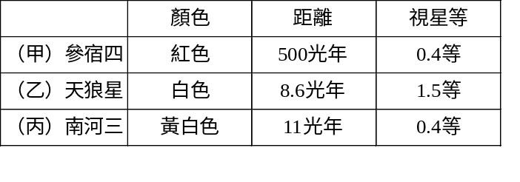34. 右表為冬季大三角（參宿四、天狼星、南河三）的顏色、距離、視星等的資料。下列敘述，何者錯誤？
(A)甲、丙看起來一樣亮 (B)乙看起來最亮 (C)甲的發光強度比丙大 (D)甲的絕對星等數字會比丙大。
35. 中國超新星指的是：宋朝致和元年天官觀測到的「在金牛座附近出現的超新星爆炸現象」；比對當時觀測紀錄與現今的梅西爾星雲 M1 位置，發現 M1 就是中國超新星爆炸後繼續擴散的星雲， M1 即 (A)蟹狀星雲 (B)薔薇星雲 (C)老鷹星雲 (D)面紗星雲。

二、多重選擇題10題，每題3分，要倒扣，每題扣0.5分。
36. 放射性定年法運用時也有一些限制，下列敘述哪些是正確的？
(A)岩石中必須含有足夠定年用的放射性礦物 (B)欲定年的礦物必須是開放的，即其元素須與原來岩石外界能有物質交換 (C)定年只能追溯到該岩石形成的年代 (D)針對不同的定年時間與樣品，應選用合適的放射性定年物質 (E)母元素蛻變後的子元素也必須是放射性元素。
37. 在自然的情況之下，地球本身具有回饋機制，下列哪些是屬於將碳從大氣中移除的方法？
(A)有機質的深埋作用 (B)矽酸鹽風化作用的產物－碳酸鈣沉積於海底 (C)呼吸作用
(D)森林的固碳作用 (E)燃燒化石燃料。
38. 下列關於原始地球的敘述，何者錯誤？
(A)原始地球因為沒有臭氧層保護，故生命現象只出現在海洋中
(B)沒有氧氣的地方就不會有生命生存
(C)火山噴發形成的原始大氣組成與現今相同
(D)氧化鐵地層的出現代表地球那段時間陸地上的大氣已有充足的氧氣。
39. 可供地層定年用的化石又稱為標準化石，下列哪些條件是標準化石的特性？
(A)演化速度快 (B)分布範圍廣 (C)生存期限長 (D)個體數目多 (E)特徵明顯，易鑑定。
40. 地球在太陽系中非常獨特，其有利於生命存在是有許多條件的配合，請問下列哪些敘述是正確的？ (A)地球與太陽的距離很恰當，溫度適合於生命發展 (B)水在地球上可以三態存在，創造合宜的環境 (C)因為有金星巨大的質量吸引大多數的隕石，使生命受隕石威脅減少
(D)太陽是造成地球潮汐的主要原因，可刺激物種進化 (E)地球擁有磁場可以保護生命。
41. 有關地球大氣層對地表生命的屏障，下列哪些敘述是正確的？ (A)避免過量的太陽輻射
(B)增加有利的宇宙射線 (C)減少隕石的撞擊 (D)形成溫室效應 (E)大氣環流能平衡地表能量。
42. 有關宇宙射線的敘述哪些是正確的？ (A)是帶負電的電子 (B)速度可接近音速 (C)能使地球大氣發生電離作用而帶電 (D)每秒鐘約有超過 100 個宇宙射線粒子轟擊過我們的身體 (E)高空會較地面有較多的宇宙射線。
43. 關於太陽閃焰的敘述，下列哪些是正確？ (A)閃焰可持續十幾到二十幾分鐘 (B)閃焰易發生於太陽活動極小期時 (C)閃焰發生時，除了輻射出紫外線，也放出電子或質子 (D)閃焰引發後，噴發日冕物質產生的激震波約在八分鐘之後可造成地球的磁層風暴 (E)閃焰發生會干擾電波通訊，會輻射出X-ray，紫外線、r-ray，影響地球的電離層。
44. 有關恆星特徵的敘述，哪些敘述是正確的？
(A)距離超過 32.6 光年的恆星，其絕對星等值會比視星等值小 (B)視星等愈大代表其星球表面溫度愈高 (C)較亮的恆星較易讓底片感光，造成較大的星點或較粗的星跡 (D)顏色偏紅的恆星較偏藍的恆星，其表面溫度來得高 (E)絕對星等值一定比視星等值大。
45. 銀河系的敘述何者正確？
(A)屬於橢圓星系 (B)疏散星團主要分布於星系盤面上 (C)銀暈由球狀星團組成 (D)直徑約 10 萬光年 (E)與其他星系均勻的分布在宇宙中。

